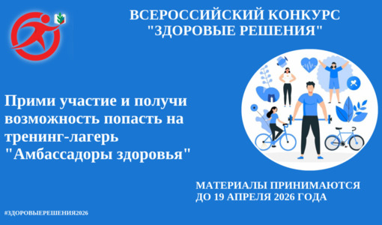

«Здоровые решения» — 2026
22 февраля стартовал заочный этап Всероссийского конкурса лучших практик по пропаганде и формированию здорового образа жизни «Здоровые решения» — 2026.
В этом году — новые номинации!
Приглашаем к участию первичные организации Профсоюза; педагогических работников общеобразовательных организаций, дошкольных образовательных организаций, вузов, детско-юношеских спортивных школ, учреждений среднего профессионального образования, дополнительного образования, организаций отдыха детей и их оздоровления, реализующие программы, соответствующие Положению о конкурсе и Порядку проведения конкурса.
Заявки принимаются до 19 апреля в личном кабинете на сайте prof.as/profzozh.php.
Цель конкурса: содействие созданию в образовательных организациях комплекса мероприятий, направленных на реализацию здоровьесберегающих, физкультурно-оздоровительных, спортивных инициатив, проектов и программ для работников системы образования, обучающихся профессионального и высшего образования.
Учредитель конкурса — Общероссийский Профсоюз образования.
Организационно-техническое сопровождение — Учебный центр Профсоюза.

